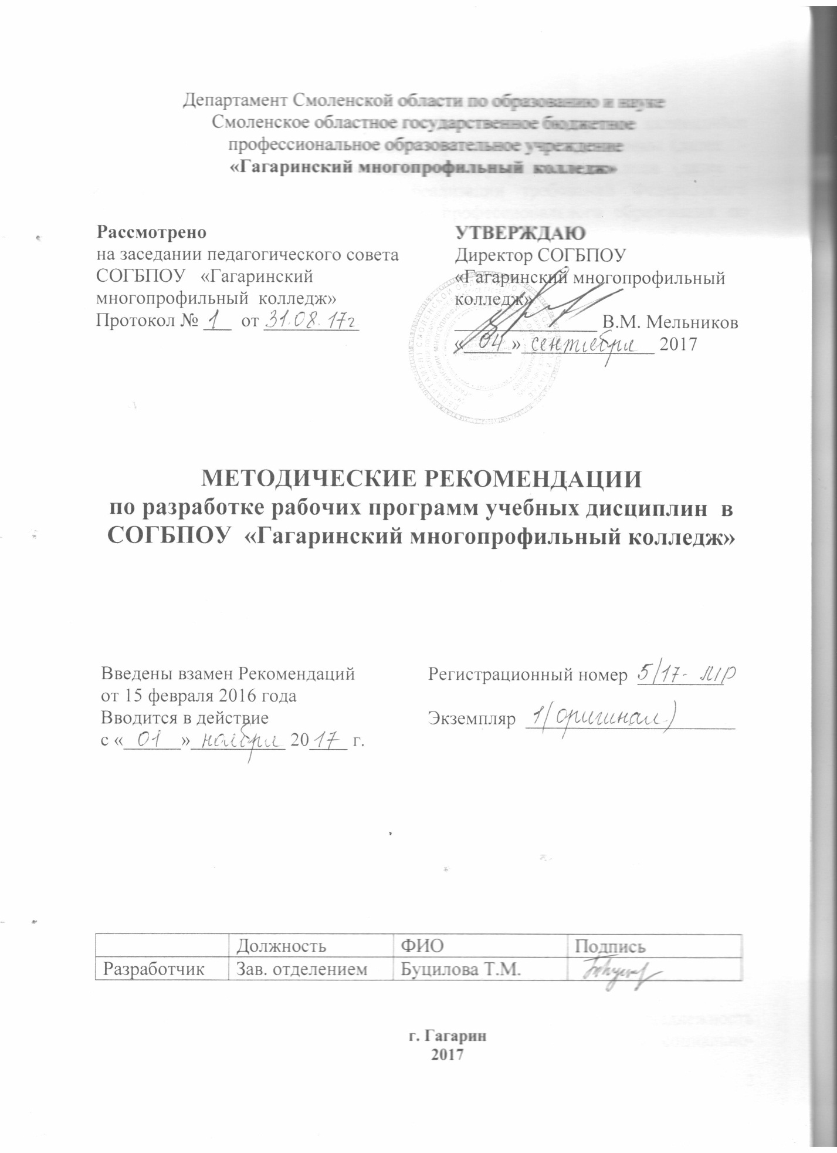

1. Общие положения
1.1. Рабочая программа учебной дисциплины – документ, являющийся частью основной профессиональной образовательной программы (далее - ОПОП) СОГБПОУ «Гагаринский многопрофильный колледж (далее – колледж), предназначенный для реализации требований Федерального государственного стандарта среднего профессионального образования по специальности (далее – ФГОС СПО).
1.2. Рабочая программа является единой для всех форм обучения: очной и заочной.

2. Структура и требования оформления
2.1. Рабочая программа учебной дисциплины должна содержать:
- Титульный лист
- Паспорт рабочей программы
- Структуру и содержание учебной дисциплины
- Условия реализации программы учебной дисциплины
- Контроль и оценку результатов освоения учебной дисциплины
2.2. Титульный лист должен содержать:
- наименование колледжа
- наименование учебной дисциплин
- указания на принадлежность рабочей программы дисциплины специальности
- год разработки
На оборотной стороне титульного листа указывается, на основании каких документов разработана рабочая программа, содержатся сведения о разработчике программы.
2.3. Паспорт рабочей программы включает в себя:
- область применения программы
- место дисциплины в структуре ОПОП
- цели и задачи дисциплины – требования к результатам освоения дисциплины (из ФГОС СПО по специальности)
- использование вариативной части (если предусмотрено учебным планом)
- рекомендуемое количество часов на освоение программы дисциплины
Область применения программы содержит сведения о том, частью какой ОПОП может являться данная программа в соответствии с ФГОС СПО.
Раскрывается возможность использования программы в дополнительном профессиональном образовании с указанием направленности программ повышения квалификации, переподготовки и профессиональной подготовки.
Место дисциплины в структуре ОПОП определяет принадлежность дисциплины к учебному циклу: общему гуманитарному и социально-экономическому, математическому и общему естественнонаучному, профессиональному.
Цели и задачи дисциплины – требования к результатам освоения дисциплины формулируются через знания и умения, которые должен приобрести обучающийся в соответствии с требованиями ФГОС СПО (таблица «Структура основной профессиональной образовательной программы»). С учетом требований работодателей и обучающихся цели и задачи дисциплины могут быть расширены путем включения дополнительных умений и знаний, реализуемых за счет часов вариативной части.
В паспорте рабочей программы должны быть раскрыты возможности использования вариативной части ОПОП, определены темы и количество часов на их изучение, обоснована необходимость включения их в рабочую программу.
Рекомендуемое количество часов на освоение программы дисциплины включает часы обязательной и вариативной частей ОПОП:
- максимальной учебной нагрузки обучающегося;
- обязательной аудиторной учебной нагрузки обучающегося;
- самостоятельной работы обучающегося.
2.4. Раздел «Структура и содержание учебной дисциплины» должен содержать таблицы:
- объём учебной дисциплины и виды учебной работы;
- тематический план и содержание учебной дисциплины.
В таблице «Объём учебной дисциплины и виды учебной работы» указывается объем часов максимальной, обязательной аудиторной учебной нагрузки, самостоятельной работы обучающихся с учетом вариативной части ОПОП, конкретизируются виды обязательной аудиторной учебной нагрузки, самостоятельной работы и форма итоговой аттестации по дисциплине.
Таблица «Тематический план и содержание учебной дисциплины» включает в себя сведения о наименовании разделов дисциплины, тем, содержание учебного материала (дидактические единицы), лабораторных работ, практических занятий, тематику самостоятельной работы обучающихся, курсовых работ (проектов) (если предусмотрено), объем часов обязательной и вариативной частей, уровень их освоения.
По каждому разделу указывается:
- номер и наименование раздела;
- номер и наименование темы.
По каждой учебной теме раздела приводятся:
- содержание учебного материала (дидактические единицы);
- лабораторные работы и (или) практические занятия (наименование)
- контрольные работы;
- самостоятельная работа обучающихся.
Содержание учебной дисциплины рекомендуется начинать с введения, где определяется место и роль дисциплины в системе профессиональной подготовки.
При изложении содержания учебного материала в тексте должны быть использованы только понятия и термины, относящиеся к конкретной области науки. Обозначения, единицы измерения и т.п. должны отвечать требованиям федеральных государственных образовательных стандартов; иностранные слова (фамилии, названия, различные термины) должны приводиться в русской транскрипции.
Дидактические единицы по темам должны быть направлены на приобретение обучающимися умений, знаний, определенных ФГОС по учебной дисциплине в таблице «Структура основной профессиональной образовательной программы».
В содержании рабочей программы должны быть представлены разделы, темы и дидактические единицы обязательной и вариативной частей ОПОП. Колледж имеет право включать дополнительные разделы, темы и дидактические единицы по сравнению с примерными программами. Перечень лабораторных работ и практических занятий, объем их часов может отличаться от рекомендованного примерной программой, но при этом должен обеспечивать приобретение обучающимися знаний, умений, направленных на формирование профессиональных и общих компетенций, определенных ФГОС СПО, и соответствовать объему часов, указанному в рабочем учебном плане.
Объем часов определяется по каждому разделу, теме. Количество часов по теме распределяется на изучение дидактических единиц учебного материала, выполнение лабораторных работ и (или) практических занятий, самостоятельную работу обучающихся.
Если по дисциплине предусмотрена курсовая работа (проект), то в конце таблицы, раскрывающей содержание обучения, вводится строка «Тематика курсовых работ», в которой приводится перечень тем курсовых работ (проектов), показывается количество аудиторных часов, отведенных на её выполнение.
Уровень освоения проставляется напротив дидактических единиц темы. Для характеристики уровня освоения учебного материала используются следующие обозначения:
1– ознакомительный (узнавание ранее изученных объектов, свойств);
2–репродуктивный (выполнение деятельности по образцу, инструкции или под руководством);
3 – продуктивный (планирование и самостоятельное выполнение деятельности, решение проблемных задач)
При планировании самостоятельной внеаудиторной работы обучающимся могут быть рекомендованы следующие виды заданий:
- для овладения знаниями: чтение текста (учебника, первоисточника, дополнительной литературы); составление плана текста; графическое изображение структуры текста; конспектирование текста; выписки из текста; работа со словарями и справочниками; ознакомление с нормативными документами; учебно-исследовательская работа; использование аудио- и видеозаписей, компьютерной техники и Интернета и др.;
- для закрепления и систематизации знаний: работа с конспектом лекций (обработка текста); повторная работа над учебным материалом (учебника, первоисточника, дополнительной литературы, аудио- и видеозаписей); составление плана и тезисов ответа; составление таблиц для систематизации учебного материала; изучение нормативных материалов; ответы на контрольные вопросы; аналитическая обработка текста (аннотирование, рецензирование, реферирование и др.);
- подготовка сообщений к выступлению на семинаре, конференции; подготовка рефератов, докладов; составление библиографии, тематических кроссвордов; тестирование и др.;
- для формирования умений: решение задач и упражнений по образцу; решение вариантных задач и упражнений; выполнение чертежей, схем; выполнение расчётно-графических работ;
- решение ситуационных производственных (профессиональных) задач; подготовка к деловым играм; проектирование и моделирование разных видов и компонентов профессиональной деятельности; подготовка курсовых и дипломных работ (проектов); экспериментально-конструкторская работа; опытно-экспериментальная работа;
- упражнения на тренажёре; упражнения спортивно-оздоровительного характера; рефлексивный анализ профессиональных умений с использованием аудио- и видеотехники и др.
2.5. Раздел «Условия реализации программы дисциплины» включает в себя:
- требования к минимальному материально-техническому обеспечению;
- информационное обеспечение обучения.
При определении требований к минимальному материально-техническому обеспечению учебные кабинеты, мастерские, лаборатории, необходимые для реализации программы, определяются в соответствии с ФГОС СПО. Колледж имеет право этот перечень расширять и дополнять.
Перечень оборудования и технических средств обучения кабинетов, лабораторий, мастерских и т.д. даются по каждому в отдельности.
Информационное обеспечение обучения содержит перечень рекомендуемых учебных изданий, Интернет-ресурсов, дополнительной литературы.
2.6. Раздел «Контроль и оценка результатов освоения дисциплины» определяет результаты обучения и те формы и методы, которые будут использованы для их контроля и оценки.
Результаты обучения раскрываются через усвоенные знания и приобретенные обучающимися умения, направленные на формирование профессиональных и общих компетенций, которые переносятся из паспорта программы. Для контроля и оценки результатов обучения преподаватель выбирает формы и методы с учетом специфики обучения по программе дисциплины.
Рабочая программа должна быть рассмотрена на заседании предметно-цикловой комиссии, где заслушивается сообщение составителя (автора) программы. После одобрения программы и занесения соответствующей записи в протокол заседания предметно-цикловой комиссии, программа рекомендуется к утверждению педагогическим советом.

смоленское областное государственное бюджетное
профессиональное образовательное учреждение
«Гагаринский многопрофильный колледж»

РАБОЧАЯ ПРОГРАММА

учебной дисциплины____(без кавычек и шифра с большой буквы)________

_________________________________________________
(код, специальность)

г. Гагарин
год

ОДОБРЕНА  предметно-цикловой  комиссией___________________  наименование комиссии  Протокол № ____  от «__» _________ 20___ г. | Разработана на основе Федерального государственного образовательного стандарта по специальности среднего профессионального образования  _____________________________________  код, наименование специальности
Председатель предметно-цикловой комиссии  _____________/___________ | Заместитель директора по учебной работе  ___________/____________
Подпись Ф.И.О. Подпись Ф.И.О.

Составитель: _________________________________________________
Ф.И.О., должность, категория, наименование ГОУ СПО

СОДЕРЖАНИЕ

стр.
- ПАСПОРТ рабочей ПРОГРАММЫ УЧЕБНОЙ ДИСЦИПЛИНЫ

- СТРУКТУРА и содержание УЧЕБНОЙ ДИСЦИПЛИНЫ

- условия реализации рабочей программы учебной дисциплины

- Контроль и оценка результатов Освоения учебной дисциплины

1. паспорт рабочей ПРОГРАММЫ УЧЕБНОЙ ДИСЦИПЛИНЫ
__________________________________________________________________
индекс, название дисциплины

1.1. Область применения программы
Рабочая программа учебной дисциплины является частью основной профессиональной образовательной программы в соответствии с ФГОС СПО по специальности (специальностям)______________________________ .
Указать код и специальность. (полужирный)
Рабочая программа учебной дисциплины может быть использована ____________________________________________________________________
указать возможности использования программы в дополнительном профессиональном образовании (указать направленность программ повышения квалификации и переподготовки) и профессиональной подготовке (указать направленность программы профессиональной подготовки)

1.2. Место дисциплины в структуре основной профессиональной образовательной программы:____________________________________________
указать принадлежность дисциплины к учебному циклу
1.3. Цели и задачи дисциплины – требования к результатам освоения дисциплины:

В результате освоения дисциплины обучающийся должен уметь:
__________________________________________________________________
В результате освоения дисциплины обучающийся должен знать:
__________________________________________________________________
Указываются требования к умениям и знаниям в соответствии с ФГОС по специальности (маркированный список с «-»),

1.4 Рекомендуемое количество часов на освоение программы дисциплины: информация из учебного плана.-
максимальной учебной нагрузки обучающегося_______часов, в том числе:
обязательной аудиторной учебной нагрузки обучающегося ______ часов;
самостоятельной работы обучающегося ______ часов.

2. СТРУКТУРА И СОДЕРЖАНИЕ УЧЕБНОЙ ДИСЦИПЛИНЫ
2.1. Объем учебной дисциплины и виды учебной работы

Вид учебной работы | Объем часов
Максимальная учебная нагрузка (всего) | *
Обязательная аудиторная учебная нагрузка (всего) | *
в том числе:
лабораторные занятия | *
практические занятия | *
контрольные работы | *
курсовая работа (проект) (если предусмотрено) | *
Самостоятельная работа обучающегося (всего) | *
в том числе:
самостоятельная работа над курсовой работой (проектом) (если предусмотрено) | *
………………  ………………  Указываются другие ОБОБЩЕННЫЕ виды самостоятельной работы при их наличии (реферат, расчетно-графическая работа, домашняя работа и т.п.). | *  *
Итоговая аттестация в форме (указать)
в этой строке часы не указываются
Во всех ячейках со звездочкой (*) следует указать объем часов. -

2.2. Тематический план и содержание учебной дисциплины ________________________________________
наименование
Наименование разделов и тем | Содержание учебного материала, лабораторные и практические работы, самостоятельная работа обучающихся, курсовая работ (проект) (если предусмотрены) |  | Объем часов | Уровень освоения
1 | 2 |  | 3 | 4
Раздел 1.
Тема 1.1. | Содержание учебного материала |  | *Максимальная
Тема 1.1. | 1 | …………. | * | **
Тема 1.1. | 2 | ………….. | * | **
Тема 1.1. | Лабораторные работы |  | *
Тема 1.1. | Практические занятия |  | *
Тема 1.1. | Контрольные работы |  | *
Тема 1.1. | Самостоятельная работа обучающихся  Составление  Анализ  Подбор  Подготовка и организация  Выполнение заданий  Измерение |  | *
Тема 2. | Содержание учебного материала |  | *
Тема 2. | 1 | …………. | * | **
Тема 2. | Лабораторные работы |  | *
Тема 2. | Практические занятия |  | *
Тема 2. | Контрольные работы |  | *
Тема 2. | Самостоятельная работа обучающихся |  | *
Раздел 2. |  |  | *
Тема 2.1. | Содержание учебного материала |  | *
Тема 2.1. | 1 | …………. | * | **
Тема 2.1. | Лабораторные работы |  | *
Тема 2.1. | Практические занятия |  | *
Тема 2.1. | Контрольные работы |  | *
Тема 2.1. | Самостоятельная работа обучающихся |  | *
Примерная тематика курсовой работы (проекта) (если предусмотрены) |  |  | *
Самостоятельная работа обучающихся над курсовой работой (проектом) (если предусмотрены) |  |  | *
Всего: |  |  | *(должно соответствовать указанному количеству часов в пункте 1.4 паспорта программы)
Внутри каждого раздела указываются соответствующие темы. По каждой теме описывается содержание учебного материала (в дидактических единицах), наименования необходимых лабораторных работ и практических занятий (отдельно по каждому виду), контрольных работ, а также примерная тематика самостоятельной работы. Если предусмотрены курсовые работы (проекты) по дисциплине, описывается примерная тематика. Объем часов определяется по каждой позиции столбца 3 (отмечено звездочкой *). Уровень освоения проставляется напротив дидактических единиц в столбце 4 (отмечено двумя звездочками **).
Для характеристики уровня освоения учебного материала используются следующие обозначения:
1. – ознакомительный (узнавание ранее изученных объектов, свойств);
2. – репродуктивный (выполнение деятельности по образцу, инструкции или под руководством)
3. – продуктивный (планирование и самостоятельное выполнение деятельности, решение проблемных задач)

Примечание:
1. Уровень освоения определяется только относительно дидактических единиц. Напротив практических, лабораторных и самостоятельных работ – не ставить!!!!!

2. Формулировка заданий в практических, лабораторных и самостоятельных работах начинается с отглагольного существительного;

3. Если в теме предусматривается практическая или лабораторная работа, то уровень усвоения д.б. не ниже 2;

4. Если в практической работе предусматриваются задания творческого характера, то уровень освоения – 3.

3. условия реализации программы дисциплины
3.1. Требования к минимальному материально-техническому обеспечению
Реализация программы дисциплины требует наличия учебного кабинета _____________; мастерских ____________________; лабораторий__________.
указывается наименование указываются при наличии указываются при наличии

Оборудование учебного кабинета: __________________________________
Технические средства обучения: ________________________________

Оборудование мастерской и рабочих мест мастерской: __________________:
__________________________________________________________________

Оборудование лаборатории и рабочих мест лаборатории: __________________________________________________________________

Приводится перечень средств обучения, включая тренажеры, модели, макеты, оборудование, технические средства, в т. ч. аудиовизуальные, компьютерные и телекоммуникационные и т. п. (Количество не указывается).
НАПРИМЕР: Оборудование учебного кабинета:
- рабочие места по количеству обучающихся;
- рабочее место преподавателя.

3.2. Информационное обеспечение обучения
Перечень рекомендуемых учебных изданий, Интернет-ресурсов, дополнительной литературы
Основные источники: _______________________________________________
Дополнительные источники: _________________________________________
После каждого наименования печатного издания обязательно указываются издательство и год издания (в соответствии с ГОСТом). При составлении учитывается наличие результатов экспертизы учебных изданий в соответствии с порядком, установленным Минобрнауки России.

4. Контроль и оценка результатов освоения Дисциплины

Контроль и оценка результатов освоения дисциплины осуществляется преподавателем в процессе проведения практических занятий и лабораторных работ, тестирования, а также выполнения обучающимися индивидуальных заданий, проектов, исследований.

Результаты обучения  (освоенные умения, усвоенные знания) | Формы и методы контроля и оценки результатов обучения
Текущий контроль:
Наблюдение за обучающимися на аудиторных занятиях.
Наблюдение и экспертная оценка результатов деятельности обучающихся на практических занятиях (при выполнении комплексов физических упражнений, демонстрации техники выполнения профессионально значимых двигательных действий базовых и новых видов физкультурно-спортивной деятельности, подготовке и в процессе защиты выступлений с сообщениями на занятиях и т.д.).
Взаимопроверка и взаимооценка обучающихся на практических занятиях; самопроверка и самооценка выполненных упражнений.
Экспертная оценка результатов выполнения заданий для самостоятельной работы.
Оценка результатов тестирования, нормативы по технике безопасности и др.

Итоговый контроль в форме (дифференцированного зачета, экзамена)

В графе «Результаты обучения» перечисляются все знания и умения, указанные в п.4. паспорта программы. Компетенции должны быть соотнесены со знаниями и умениями. Для этого необходимо проанализировать, освоение каких компетенций базируется на знаниях и умениях этой дисциплины.
Для контроля и оценки результатов обучения преподаватель выбирает формы и методы с учетом формируемых компетенций и специфики обучения по программе дисциплины.

